ເມືອງພິນຮັບຮອງເອົາແຜນການພັດທະນາຊົນນະບົດ ແລະ ແກ້ໄຂຄວາມທຸກຍາກ ໃນຂອບການຊ່ວຍເຫຼືອຂອງ ທລຍ ປີ 2020

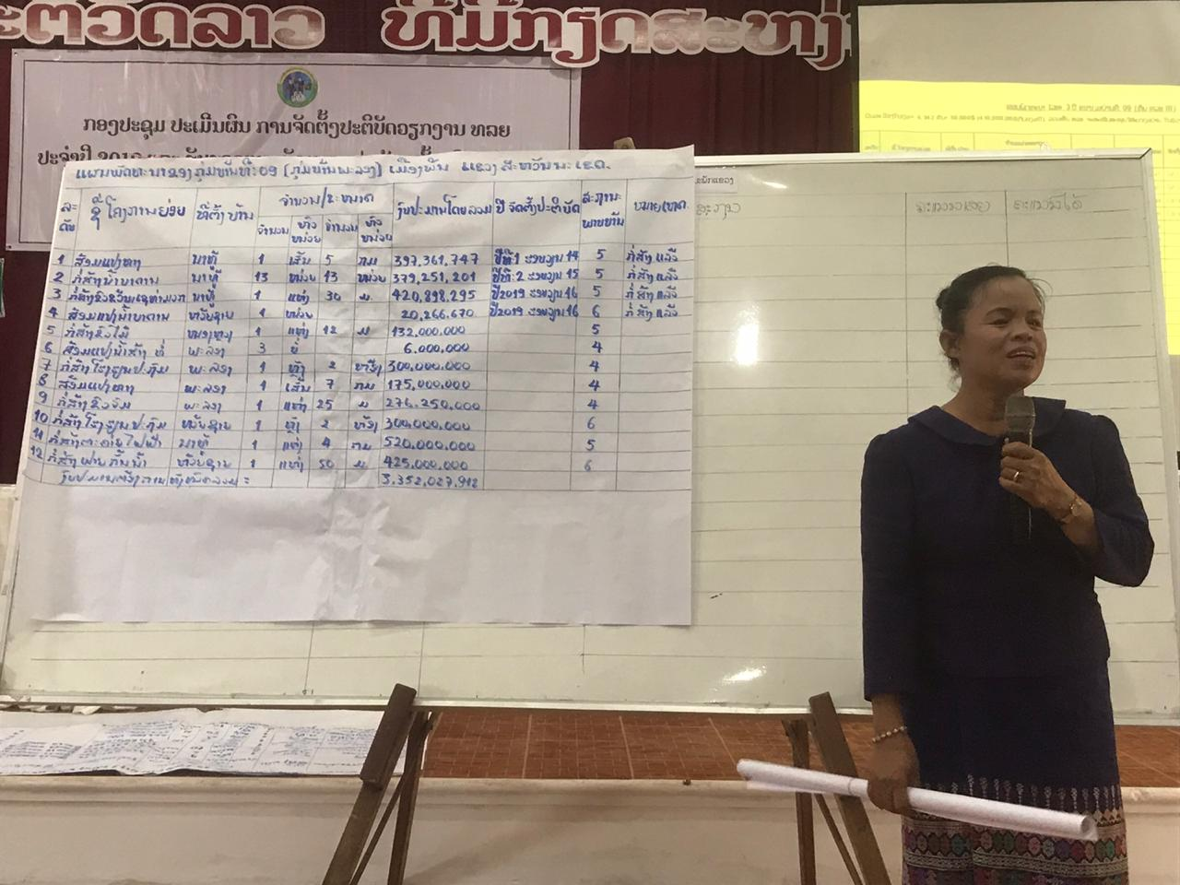
ໃນກອງປະຊຸມສະຫຼຸບການຈັດຕັ້ງປະຕິບັດວຽກງານ ທລຍ ປີ 2019 ແລະ ວາງທິດທາງປີ 2020 ເມືອງພິນ, ແຂວງສະຫວັນນະເຂດ ທີ່ຈັດຂຶ້ນໃນວັນທີ 3 ກຸມພາ 2020 ໂດຍການເປັນປະທານ ຂອງ ທ່ານ ຄໍາຮູ້ ສຸລະສິດ, ຮອງເຈົ້າເມືອງ-ເມືອງພິນ ແລະ ການເຂົ້າຮ່ວມ ຂອງຜູ້ຕາງໜ້າ ທລຍ ສູນກາງ, ທລຍ ແຂວງ ແລະ ເມືອງ, ຫ້ອງການກ່ຽວຂ້ອງຂອງເມືອງ, ອົງການຈັດ ຕັ້ງມະຫາຊົນ, ອົງການຊ່ວຍເຫຼືອສາກົນ ພາຍໃນເມືອງ, ຜູ້ປະສານງານກຸ່ມບ້ານ, ທິມງານຈັດຕັ້ງປະຕິບັດ ຂັ້ນບ້ານ ລວມທັງໝົດ 46 ທ່ານ.
ທີ່ກອງປະຊຸມ ຜູ້ຕາງໜ້າແຕ່ລະກຸ່ມບ້ານ ໄດ້ນໍາສະເໜີບຸລິມະສິດຄວາມຕ້ອງການຂອງກຸ່ມບ້ານ ພາຍຫຼັງໄດ້ມີການປຶກສາຫາລືຕອບຂໍ້ຊັກຖາມຕ່າງໆ ຈາກນັ້ນ ທີ່ກອງປະຊຸມ ໄດ້ຮັບຮອງເອົາ 15 ໂຄງການທີ່ຈະຈັດຕັ້ງປະຕິບັດໃນປີ 2020 ມີມູນຄ່າທັງໝົດ 2 ຕື້ກວ່າກີບ ຊຶ່ງຈະປະກອບສ່ວນເຂົ້າໃນຂະແໜງກະສິກໍາ ແລະ ປ່າໄມ້ 1 ໂຄງການ, ຂະແໜງສຶກສາທິການ ແລະ ກິລາ 1 ໂຄງການ, ຂະແໜງສາທາລະນະສຸກ 1 ໂຄງການ ແລະ ຂະແໜງໂຍທາທິການ ແລະ ຂົນສົ່ງ 12 ໂຄງການ (ບ້ວງທຶນສົມທົບຂອງລັດຖະບານ ມີ 4 ໂຄງການ, ມູນຄ່າ 842 ລ້ານກີບ ແລະ ບ້ວງທຶນຂອງອົງການເພື່ອການພັດທະນາ ແລະ ຮ່ວມມືຂອງປະເທດສະວິດເຊີແລນ 11 ໂຄງການ, ມີມູນຄ່າ 1.2 ຕື້ກວ່າກີບ) ໂຄງການທັງໝົດດັ່ງກ່າວນັ້ນໄດ້ກວມເອົາ 10 ບ້ານທຸກຍາກ ຊຶ່ງເປັນບ້ານຊົນເຜົ່າ 100%.
ວິທີການຈັດຕັ້ງປະຕິບັດໂຄງການຍ່ອຍດັ່ງກ່າວນັ້ນ ຈະໄດ້ນໍາໃຊ້ຮູບແບບຊຸມຊົນເປັນຜູ້ຈັດຕັ້ງປະຕິບັດເອງ ຫຼື “Community Force Account (CFA)” ຊຶ່ງເປັນວິທີສ້າງວຽກເຮັດງານທໍາໃຫ້ແກ່ຊາວບ້ານ, ເປັນການສ້າງຄວາມເຂັ້ມແຂງໃຫ້ແກ່ອົງການຈັດຕັ້ງບ້ານ ໃນດ້ານການຄຸ້ມຄອງບໍລິຫານງົບປະມານ, ການດຳເນີນການຈັດຊື້-ຈັດຈ້າງ ແລະ ກວດກາຕິດຕາມຄຸນນະພາບຂອງສິ່ງກໍ່ສ້າງ, ຮູບແບບດັ່ງກ່າວນີ້ ຍັງເປັນການແກ້ໄຂຄວາມທຸກຍາກໂດຍກົງ ຈາກການທີ່ຊຸມຊົນໄດ້ຮັບຄ່າຕອບແທນ ໃນເວລາມາອອກແຮງງານກໍ່ສ້າງໂຄງການຍ່ອຍ ຊຶ່ງລາຍຮັບດັ່ງກ່າວສາມາດໄປຊື້ອາຫານການກິນ ແລະ ໃຊ້ຈ່າຍອື່ນໆທີ່ຈຳເປັນພາຍໃນຄອບຄົວ. ສິ່ງສຳຄັນກວ່ານັ້ນ ໄດ້ສ້າງຄວາມເປັນເຈົ້າການໃຫ້ແກ່ຊຸມຊົນ ໃນການປົກປັກຮັກສາສິ່ງກໍສ້າງທີ່ລັດໄດ້ລົງທຶນໃຫ້ສາມາດນຳໃຊ້ໄດ້ຍາວນານ ເພາະວ່າ: “ຊຸມຊົນມີຄວາມພາກພູມໃຈ ໃນສິ່ງທີ່ເຂົາເຈົ້າໄດ້ເຮັດເອງ”.

